交換基本資訊
學生姓名 | 盧炳昇
系級 | 醫學六
學號 | B9402008
交換國家 | 捷克共和國
交換城市 | 布拉格
見習醫院 | Motol University Hospital
見習部門 | Surgery-Head and Neck Surgery
住宿狀況 | 住在兩人一間的套房學生宿舍，有網路，無無線網路，有共用廚房，男女合居，有公共衛浴。
膳食狀況 | 醫院及宿舍有附設餐廳，每日有零用金。
見習狀況 | 醫師大多英語流利，語言溝通無礙，同手術室的捷克clerk也可溝通交流。
接待人員 | 共三人，包括一位LC及兩位CP，態度親切友善，規劃完善。
學校外觀 | 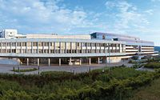
交換心得與感想
- 準備
  - EC文件
-保險:一開始因為部分歐盟國家對於中短期的旅客或交換學生所進行的資格審查日漸嚴格，有要求具備旅遊平安險及醫療責任險(malpractice insurance)，但是由於國內的保險公司均無承保此項目，必須要向一間荷蘭的國際保險公司W.B.D. Lippmann Groep BV跨國承辦。但是因為繳費很困難，所以今年暫時取消此項目的審核。
-疫苗證明:疫苗證明方面要求了B肝以及肺結核(TB)的血清抗體證明。
  - 簽證:捷克簽證與去歐盟國家所用的申根簽相同，只要填好申根簽的表格，基本上沒有太大問題，但是捷克發放簽證的資格審合特別嚴格，申請學生簽證須有邀請方學校寄來的正本邀請函，經捷克在台文化辦事處的人員審核完畢之後，確認機票日期及身分，約三個工作天就可以拿到。
- 見習部分
-上班時間:每個禮拜一到禮拜五的早上8點到中午12點，因為參加外科部見習的關係，每天的見習時間長短視當天手術數量及所花時間決定，有時會至下午2點左右。因為捷克醫生開會時用的是捷克語，所以不必參加晨會，有時主治醫生需要至診間及病房看診或探視住院與出院病人，但是語言不通所以不必參加。
-醫院穿著:捷克醫院全部的醫護相關人員都著白色上衣及白色褲子，鞋子拖鞋或皮鞋不拘，但是也必須是白色的，因為交換學生去的時間約莫處在當地學生放假的時段，所以並不開放可上鎖的櫃子或更衣間可使用，妥協的方式是利用無人的辦公室換工作服及整理隨身物品，再由祕書幫忙鎖門以保貴重物品安全。
-溝通:主要的學習及溝通都是與部門的負責人(如部門主任)或是當日的主治執刀醫師，刀房的麻醉師通常英文也很流利，可以請教一些麻醉相關的問題，捷克人雖然不太會主動與你交談，但是提問的時候會很熱心的回答並鼓勵學生，所以多提問是必要的。但是刀房的護理人員及護佐通常只會捷克語，對於英文聽或說都不行，所以學一些簡單的捷克語向她們問好及打招呼才會是表達禮貌的好方式，也讓我在一個月的見習過程中與刀房的各種人員都相處愉快。
-每日schedule:早上從學校附屬學生宿舍旁的公車站搭車向山頭上的醫院出發，到了醫院之後，首先要去ENT的辦公室報到，跟秘書雞同鴨講打招呼一番之後，在沒有人的辦公室換好全身白的醫院制服之後，在會議室外面等待主治們開完晨會，公布今天的開刀日程，以及負責的執刀醫生。我隨著剛開完會的主刀醫師走向另外一棟大樓的地下室，在一個隱密的走廊上有一排更衣室通往整棟醫院所有的開刀房，在更衣室裡換上醫院裡的綠色手術服，雖然並不是保證能夠參與到手術的工作，這對於第一次進到手術室裡面的我還是很特別的經驗，在手術室(theater)外面刷好手，戴上手套跟口罩，最後把頭髮收進帽子裡，便緩緩進入手術室之中。
雖然在裡面並沒有很多事情可以作，最重要的是專心”看”，在手術室真的是作的比說得還多，大部分的事情其實主治醫師也不知道怎麼跟你解釋，但是一看就了解了，尤其現在內視鏡發展快速，畫面都會在螢幕上呈現，真得很值得認真看看。有時候當每天的手術都重複的時候，主治醫師會邀請我到病例室看一些有趣的case的影片，圖像以及討論，雖然我懂得也不是很多，但是算是相當有趣。
結束了所有的手術之後，醫師會到另外一間房間打operation note，於是我跟主治醫師們打聲招呼說我要先回去之後，就去醫院外面搭車返回宿舍，利用下午的時光打理一下中餐，休息一下等外面的烈焰陽光便的溫和一點之後，搭上方便的大眾交通工具進入布拉格的市區，參觀美麗的中古世紀街景。
-攜帶物品:衣著方面不論上衣或褲子都要是白色的，在外科見習基本上不需要聽診器及其他內科所需器材，東西不要帶太多，因為沒有地方可以保管，進入手術室之前有一間更衣間可以放一些隨身貴重物品，剛來跟臨走之前可以贈送一些台灣有名的小吃或紀念品感謝部門接待交換學生的辛勞。因為回國之後要繳交的心得報告都需要附上一些醫院的照片，所以記得帶照像機把醫院和學校的樣子拍下來留作紀念。
- 食宿部分:首先說明一下住宿的部分，查理大學其中一棟的學生宿舍位於布拉格西邊的市郊，離機場坐公車約20分鐘，算是交通方便的地方。由LC帶我到宿舍辦公室填寫完相關資料表格之後，就般進去麻雀雖小五臟俱全的雙人宿舍了。宿舍裡面有兩張床和兩張書桌與衣櫃，雖然空間不算大但是還夠用，我很幸運的在般進去之前就有冰箱，許多比較晚到宿舍的同學渡過了ㄧ個月沒有冰箱的生活。廁所和浴室是共用的，一層樓兩邊都有數間，每日固定有人整理，乾淨明亮。水龍頭的水是可以直接喝的，所以可以自備水瓶。地下室有洗衣機和晾衣服的地方，費用便宜，整體來說算是方便，只是遇到問題與櫃檯人員溝通的時候會遇到語言上的障礙。吃東西的時候就比較麻煩，因為餐廳大部分都沒有英文菜單，服務生也不太會講英文，所以每次去點菜都要先上網查一下或是瞎點，在宿舍外面的學生餐廳有一份舊的英文菜單，但是很久沒有更新了所以菜色很少。在這邊生活推薦自己去超市買食材回來煮，一來省錢二來可以增加交換學生的樂趣，廚房裡面只有電熱爐和一些之前學生留下來的餐具。市中心有一些網路上有名的傳統餐廳很值得一去，更有些價錢合理，服務生熱情且菜餚美味。這裡特別介紹一下超市值得一買的東西，肉類如火腿或香腸因為鄰近德國，所以都便宜又好吃，煮起來也方便，當地的咖啡和茶包也都很有品質，每天賴以為生的麵包雖然沒有台灣的好吃(因為以硬麵包為主，吃不慣)，但是非常便宜。整體來說在平日的時候如果不自理或上餐館，只能吃一些乾糧類的食物。
- 交通部份:布拉格為東歐國家最古老的城市之一，市中心大部分的街道還保留了石頭路以及近百年的地面電車。由於觀光業蓬勃發展，與觀光息息相關的交通建設也在近代由政府積極推動，完成了班次多且路線豐富的公車系統和快速便捷的地下捷運，由這三項交通建設所完成的交通網可以讓任何人在布拉格輕鬆快速的到達都市的任何一個角落。布拉格的交通收費在歐洲國家裡可以算是最低廉的，買一張短程單程的交通票卷大約是台幣50元，可以讓你在三十分鐘內搭任何一種交通工具，由於在這裡轉搭時不需要出示任何證明或是另外付費，因此就算是初來布拉格的旅人也可以輕鬆上手，如果想從郊區到都市的另外一端，買張約台幣100元的長程票卷可以讓你在120分鐘內無限制的搭車。提醒各位想去歐洲國家旅遊的人千萬不要有逃漏票的念頭，因為這裡雖然沒有嚴格的出入打票限制，但是這樣的信任政策主要是為了方便趕車的人在車上再打票，如果沒有持有效票卷遇到交通警察或是捷運查票員查票時，要繳交票卷的50~100背的罰金，讓貪小便宜的人得不償失。而當地居民或在那邊長期居留的學生等等如果可以出示就學或工作證，可以用更低廉的價錢買月票。
從宿舍到醫院只需要從宿舍門口的公車站搭任一往醫院方向的公車搭三站之後，就可以直接到達醫院大門。回程的公車也是非常多。非常便利。晚上如果出去狂歡的話，12點之後的夜間巴士每半小時也有一般，一直到凌晨四點多就會恢復日間班次，不管你是要到Pub廝混到三點，還是從其他國家旅遊完深夜想回到宿舍，基本上都沒有太大的問題。
- Social Program部分:social program大致上可以分作三類，第一類是周間在市區內的都市導覽，由於布拉格每個地方都充滿了古老的歷史以及美麗的街道，因此透過當地人的解說好好的了解這個美好的城市是相當令人滿足的事情。很多歷史上的小故事是旅遊書上不會告訴你的，也可以避開那些為了觀光客而建的景點。第二類是周間下午在市區或市郊區的同樂行程，其實我自己對於健行和野外沒有特別的嚮往，所以有些像是爬山或是打漆彈的邀請就沒友參加，不過在Valta河上的船上遊覽非常值得一試。最後一種是在周末的時候去捷克其他有名的城鎮觀光遊覽，三天兩夜的行程雖然有趣但是通常會很疲累，而且有實所費不貲，可以好好考慮之後在作決定，另外第一個周末都是盛大的welcome party，來自捷克各地的交換學生齊聚一堂飲酒狂歡，如果喜歡party的人一定要參加。
附上我這段時間所參加的social program:
Sun 4th Jul & Sun 1st Aug – Welcoming Evening
Tue 6th Jul & Tue 3rd Aug – Guided sightseeing in the Downtown of Prague #1
Mon 12th Jul & Mon 9th Aug - Guided sightseeing in the Downtown of Prague #2
上面這兩個城市導覽分別介紹了布拉格有名的胡斯廣場和天文鐘，以及伏爾泰河和查理大橋，這些充滿歷史的地方由當地人來介紹，非常的生動有趣。
Thu 8th Jul & Thu 5th Aug – Paintball
Paintball is a sport in which players eliminate opponents by
hitting them with pellets containing paint, usually propelled from a CO2 or compressed-gas
powered paintball gun. Make sure you take shoes which can be washed! The rest of your
clothes as well as your skin is safe under protective coat and pants.
Tue 13th Jul & Tue 10th Aug – Trip in the nature reserve Divoká Šárka
Afternoon walking in the nature reserve in the suburbs of Prague,
bathing in the open air pool, beer
Thu 15th Jul & Thu 12th Aug – Ropes Courses
A ropes course is a challenging outdoor personal
development and team building activity. It consists of high poles connected by
ropes combined with various obstacles. The ropes course is 100% safe, for the
participants are constantly secured.
Tue 20th Jul & Tue 17th Aug – Biking trip
There are plenty of wonderful scenic cycling tracks
around Prague. The flat land around Prague is perfect even for absolute beginners.
Our proposed trip would take you through the nature reserve along the Vltava river.
The route includes a picnic and visit of the Karštejn Castle
Thu 22nd Jul & thu 19th Aug – Sport Tournament
Tue 27th Jul & Tue 24th Aug – Swingboats on Vltava river
Water afternoon“ with swing boats on Vltava river. Don’t
worry, we have cork jackets, so you can join us even if you can’t swim
Trip to South Moravia
可以在酒窖品酒，體驗Moravian的文化與生活，參訪那邊最有名的捷克東部文化。最後晚上有瘋狂的welcome party，我們會見到來自捷克全部的交換學生。隔天再去Brno最有名的名勝古蹟，留下完美的回憶。
Trip to Southern Bohemia
Bohemia區是捷克有名的湖區，充滿了森林與古老的建築，最重要的是有世界聞名的百威啤酒
Trip to Plzeň
為啤酒之首都，其盛產的啤酒雖然銷路沒有百威廣，但是他在愛好啤酒的人口中卻是最高級的啤酒，在這邊可以參訪Plzen啤酒工廠。
- 接待人員部分:這次接待布拉格second faculty 的主要是由一名叫作Tomas Hauer的LC，從機場接送到入住宿舍的過程算是很流暢且沒有遇到太大的問題，因為學生宿舍一般也有對學校相關人員開放，因此對交換學生並不陌生，很快就可以到自己的房間。可惜宿舍的公作人員都不會說英文，因此遇到小問題就會比較麻煩。只是當開始見習之後，因為事務繁重所以Tomas常常會聯絡不到或是處理事情虎頭蛇尾，但是他規劃的周末socail program及週間的城市導覽都有專業的水準，令人印象深刻。其他還有兩位CP幫助他接待全部的交換學生，但是很多事情只有Tomas自己才知道發生了什麼事，所以當Tomas消失的時候他們也愛莫能助。
- 整體:整體來說布拉格的接待人員與當地的生活經驗是相當有趣的，第一次與完全由非亞洲地區的人合作或溝通各種事務，才深深的了解到所謂文化差異可怕的地方。身為一個交換學生，並不能期待LC無時無刻的陪在你身旁，很多時候必須自己想辦法解決大大小小的生活瑣事，像是舍監把你的房間鑰匙弄不見，或是同學把你的鍋碗瓢盆幹走之類的。但是由於布拉格對觀光客實在是個很方便的地方，雖然當地人對你不見得友善，但是你只要稍為詢問一下各地的詢問處或是利用宿舍的網路查點資料，通常都不會遇到嚴重的問題。飲食方面雖然不是很適應，但是利用這次機會好好體驗外國的食物以及自己烹飪的樂趣，也是很難忘的經驗。
醫院見習方面由於一個月整整四個禮拜都在同一個部門見習，難免有時候會覺得倦怠，但是由於醫師及秘書都對我相當友善，所以整個過程還是很愉快，只是當初我有跟LC反映說我希望能在一個月的時間妥善利用這次的機會，見習兩個外科部門，但是不知道是因為作業方面不可以還是因為他沒有看到我的要求，最後這件事情就不了了之。當在一天之內看了5~6個完全一樣的手術的時候，總是希望這樣的日子不要太常出現，可惜因為呆了四個禮拜，所以對於一個想去學習新知的醫學生難免有點無趣。

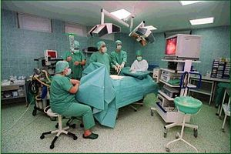
手術中
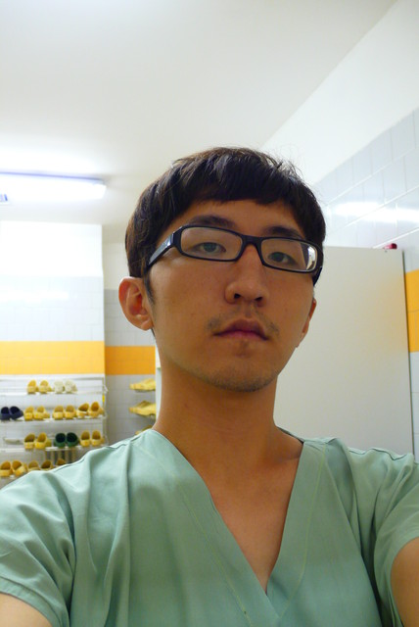
淺綠色的手術服
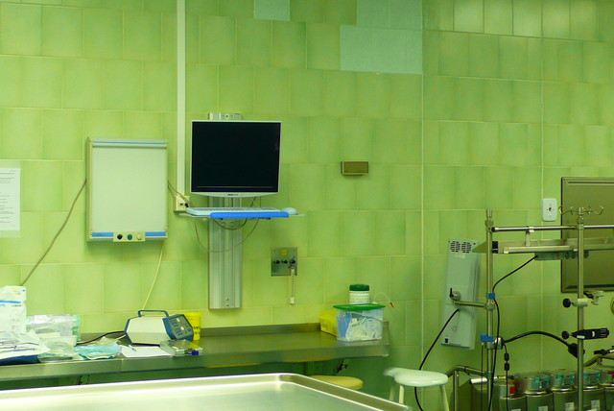
手術室內的電腦
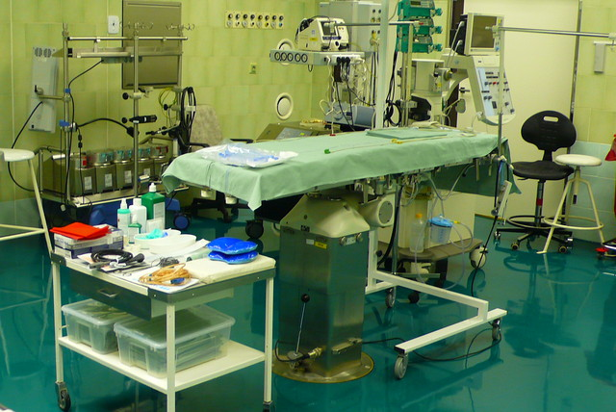
開刀前的準備

